CYKLOTURISTIKA - KONTAKTY

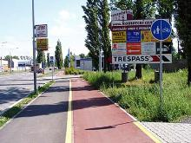
Své náměty, připomínky a nápady můžete uplatnit u odboru dopravy Magistrátu města Ostravy na tel. čísle 599 442 378 (Ing. Josef Fojtík) nebo u cyklokoordinátora statutárního města Ostravy - tel. 596 263 123 (Ing. Martin Krejčí, HaskoningDHV CR).

Zjištěné závady ve sjízdnosti cyklistických stezek lze hlásit na bezplatnou telefonní linku
800 199 922
provozovanou Městskou policií Ostrava, která odstranění závady uplatní u správců cyklistických stezek (městských obvodů)

